МИНИСТЕРСТВО ЦИФРОВОГО РАЗВИТИЯ, СВЯЗИ И МАССОВЫХ КОММУНИКАЦИЙ РОССИЙСКОЙ ФЕДЕРАЦИИ

Ордена Трудового Красного Знамени федеральное государственное бюджетное учреждение высшего образования

**«Московский технический университет связи и информатики»**

Лабораторная работа №10

# **Практическая работа с Git**

**по дисциплине**

**«Введение в информационные технологии»**

Выполнил: студент гр. БВТ2403

Пшеничный А. М.

**Цель работы:** Познакомиться с основными операциями работы с удаленными репозиториями в Git, включая клонирование, добавление удаленных репозиториев, отправку изменений и работу с ветками на удаленном репозитории.

**Ход работы:**

Задание 1: Клонирую удаленный репозиторий:

1. Нахожу удаленный репозиторий на GitHub.

2. На локальном компьютере выполняю команду git clone <URL удаленного репозитория>.

3. Убеждаюсь, что репозиторий успешно склонирован на локальный компьютер.

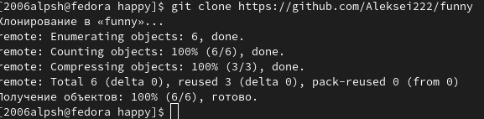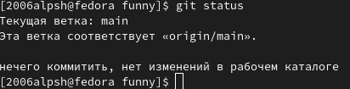

Задание 2: Добавляю удаленный репозиторий:

1. В командной строке выполняю команду git remote add origin <URL удаленного репозитория> для добавления удаленного репозитория в локальный.



Задание 3: Отправляю изменения на удаленный репозиторий:

1. Выполняю команду git push origin <branch_name> для отправки изменений из локального репозитория на удаленный.

2. Проверяю, что изменения успешно отправлены на удаленный репозиторий.

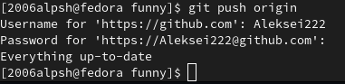

Задание 4: Работа с ветками на удаленном репозитории:

1. Создаю новую ветку локально с помощью команды git checkout -b <branch_name>.

2. Пушу новую ветку на удаленный репозиторий с помощью команды git push origin <branch_name>.

3. Удаляю ветку из удаленного репозитория с помощью команды git push origin --delete <branch_name>.

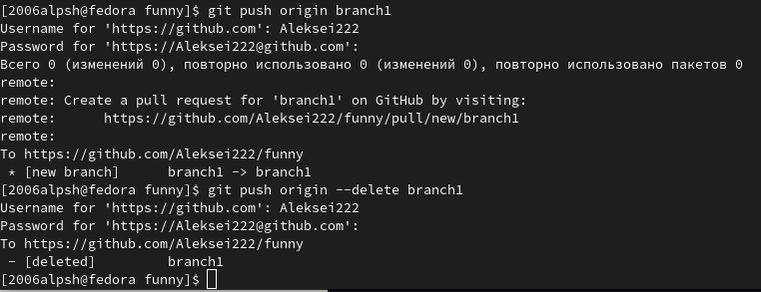

Задание 5: Получение изменений из удаленного репозитория::

1. Выполняю команду git pull origin <branch_name> для получения изменений из удаленного репозитория на локальный.

2. Убеждаюсь, что изменения успешно применены к локальному 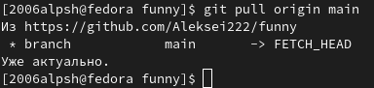репозиторию.